REPUBLIKA HRVATSKA
KOPRIVNIČKO-KRIŽEVAČKA
ŽUPANIJA

OPĆINA KALNIK
Općinski načelnik

KLASA: 344-03/19-01/02
URBROJ: 2137/23-19-2
Kalnik, 10. rujna 2019.

POZIV ZA DOSTAVU PONUDA

u postupku jednostavne nabave
- nabava instalacija bežičnog interneta -

Evidencijski broj nabave: JN 17-2019

Natječaj WIFI4EU na području Općine Kalnik

NABAVA OPREME

U SKLOPU PROJEKTA WIFI4EU NA PODRUČJU OPĆINE KALNIK

Na temelju odredbe članka 12. stavka 1. Zakona o javnoj nabavi („Narodne novine“ 120/16) za nabavu robe i usluga procijenjene vrijednosti do 200.000,00 kn, odnosno za nabavu radova procijenjene vrijednosti do 500.000,00 kn (tzv. jednostavnu nabavu), naručitelj nije obvezan provoditi postupke javne nabave propisane Zakonom o javnoj nabavi.
Na provedbu ovog postupka primjenjuje se Pravilnik o jednostavnoj nabavi roba, usluga i radova u Općini Kalnik, KLASA: 406-01/17-01/01, URBROJ: 2137/23-17-2 od 24. lipnja 2017. godine (u daljnjem tekstu: Pravilnik).

1. OPĆI PODACI

  - Naziv javnog naručitelja:
OPĆINA KALNIK
TRG STJEPANA RADIĆA 5, KALNIK
Matični broj: 02580411
OIB: 82550572500
Broj telefona: +385 48 857249, +385 48 857250
Broj telefaxa: +385 48 270760
Internetska adresa: www.kalnik.hr
E-mail adresa: pisarnica@kalnik.hr; opcina-kalnik@kalnik.hr; info@kalnik.hr

Odgovorna osoba javnog naručitelja: Mladen Kešer,bacc.ing.agr, općinski načelnik

  - Komunikacija i razmjena informacija između naručitelja i gospodarskih subjekata:
Ime i prezime: Jasmina Žibrin
Adresa: Općina Kalnik, Trg Stjepana Radića 5, Kalnik, 48269 Kalnik, Hrvatska
Telefon: +385 48 857 249
Telefaks: +385 48 270 760
E-mail: info@kalnik.hr
Internet stranica Naručitelja: www.kalnik.hr na kojoj se može preuzeti Javni poziv za dostavu ponuda budući da naručitelj stavlja javni poziv na raspolaganje elektroničkim putem.

  - Evidencijski broj nabave:
JN 17-2019

  - Procijenjena vrijednost nabave:
90.000,00 kuna

  - Popis gospodarskih subjekata s kojima Općina Kalnik, kao javni naručitelj ne smije sklapati ugovore o javnoj nabavi:
Općina Kalnik u sukobu je interesa i ne smije sklapati ugovore o javnoj nabavi sa slijedećim gospodarskim subjektima:
KALNIČANKA PROIZVODI d.o.o., Potok Kalnički 115,
VELKOM d.o.o., Trg Stjepana Radića 15, Kalnik,
CONSULTING PROJEKT PLUS d.o.o., Trg Stjepana Radića 15, Kalnik,
KALNIČKA POLJOPRIVREDNA ZADRUGA, Trg Stjepana Radića 15, Kalnik.

  - Vrsta postupka nabave
Jednostavna nabava - provodi se objavom poziva za dostavu ponuda na internetskim stranicama Općine Kalnik

  - Kriterij za odabir ponude
Najniža cijena

  - Način sklapanja ugovora

Ponuditelj za instaliranje bežičnog interneta mora se registrirati na portalu WIFI4EU dostupnom na poveznici https://www.wifi4eu.eu/

Po odabiru najpovoljnijeg ponuđača, naručitelj će s istim sklopiti ugovor o dodjeljivanju Vaučera u iznosu od 15.000 EUR, a za isporuku i implementaciju predmetnog sustava ovog natječaja. Također, ponuđača s kojim će biti sklopljen ugovor, naručitelj će odabrati kao izvođača za instaliranje bežičnog interneta na web portalu WIFI4EU.

2. PODACI O PREDMETU NABAVE

2.1. Opis predmeta nabave

Predmet nabave je instaliranje bežičnog interneta prema natječaju WIFI4EU od izvršne agencije za inovacije i mreže (INEA)

2.2. Tehnički opis

U nastavku su shematski prikazi planiranih Wi-Fi baznih stanica i mikrovalnih linkova te prateći tehnički podaci:

Wi-Fi PRISTUPNE TOČKE

Koordinate predviđenih Wi-Fi baznih stanica

Broj | Ime bazne stanice (vanjske) | Geo. Latitude (širina) |  | Geo. Longitude (dužina)
1 | Ambulanta | 46.12735N |  | 016.46512E
2 | Općina | 46.12601N |  | 016.46412E
3 | Planinarski dom 1 | 46.13226N |  | 016.46280E
4 | Planinarski dom 2 | 46.13272N |  | 016.46309E
5 | Stari grad 1 | 46.13296N |  | 016.46374E
6 | Škola - Igralište | 46.12657N |  | 016.46359E
7 | Škola - park | 46.12659N |  | 016.46384E
Broj | Ime bazne stanice (unutarnje) | Geo. Latitude (širina) |  | Geo. Longitude (dužina)
1 | Općina - Vijećnica | 46.12595N |  | 016.46416E
2 | Općina – Velika sala | 46.12595N |  | 016.46416E
3 | Škola | 46.12651N |  | 016.46366E
4 | Ambulanta | 46.12744N |  | 016.46507E
5 | Pastoralni Centar | 46.12538N |  | 016.46517E

Prikaz pokrivenosti Wi-Fi signalom

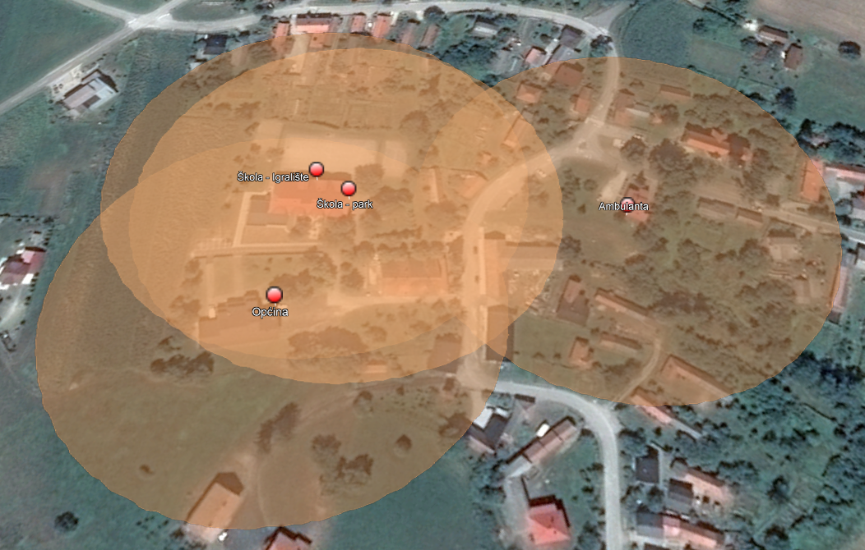

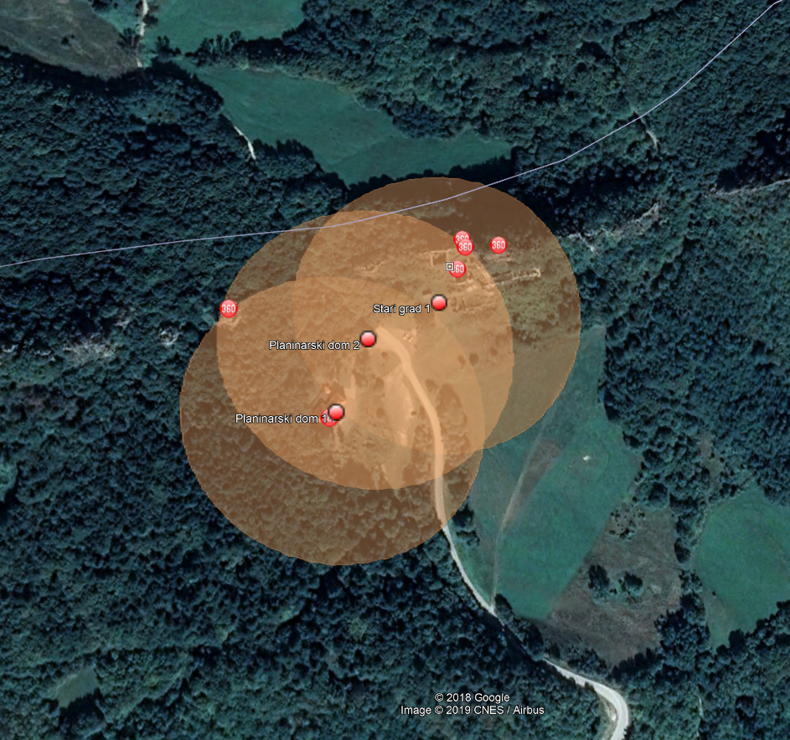

MIKROVALNE VEZE

Koordinate predviđenih radijskih stanica za mikrovalne veze
Broj | Ime PTP veze | Geo. Latitude (širina) |  | Geo. Longitude (dužina)
1 | Ambulanta | 46.12735N |  | 016.46512E
2 | Kolokacija 1 | 46.12968N |  | 016.46860E
3 | Kolokacija 2 | 46.12969N |  | 016.46857E
4 | Općina 1 | 46.12589N |  | 016.46427E
5 | Općina 2 | 46.12596N |  | 016.46407E
6 | Općina 3 | 46.12600N |  | 016.46416E
7 | Pastoralni centar | 46.12540N |  | 016.46515E
8 | Planinarski dom | 46.13227N |  | 016.46280E
9 | Škola 1 | 46.12643N |  | 016.46366E
10 | Škola 2 | 46.12661N |  | 016.46382E

Prikaz mikrovalnih veza

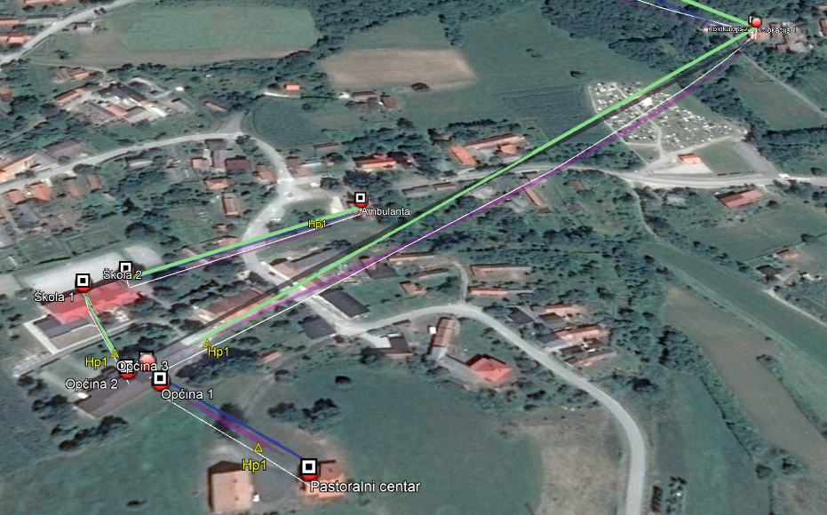

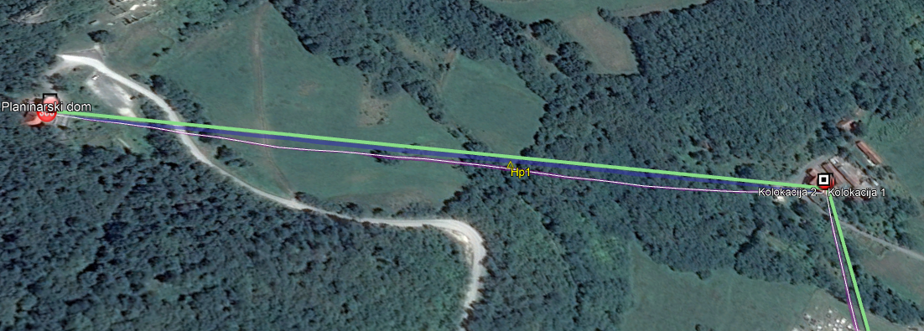

2.3. Količina i specifikacija

Nabavlja se točna količina određena troškovnikom u excel prilogu

Tehnička specifikacija predmeta nabave nalazi se u excel prilogu, radni list „Tehnička specifikacija“ koji je sastavni dio ove dokumentacije o nabavi.
Zahtjevi definirani tehničkim specifikacijama predstavljaju minimalne tehničke karakteristike koje ponuđena roba mora zadovoljavati, kao i specifikaciju pratećih radova i usluga koje treba obaviti.

Ponuđena oprema mora zadovoljiti sve minimalne funkcionalne i tehničke zahtjeve navedene u tablicama, Dozvoljeno je ponuditi opremu boljih karakteristika, ali ponuda s ponuđenom opremom lošijih karakteristika od minimalno traženih, bit će odbijena.

Ponuditelj jamči da će sva isporučena oprema i svi dijelovi biti novi, tj. nekorišteni, u tvorničkom pakiranju, ispravni te u svemu moraju odgovarati ponuđenom u ponudi odabranog Ponuditelja. Također jamči da za svu opremu postoji dokazivo podrijetlo, podaci o jamstvu i raspoloživi servisi za popravak u RH.

Isporučena oprema ne smije biti obnovljena (reparirana). Ponuditelj ne smije ponuditi opremu koja predstavlja prototip ili pokusnu seriju.

Minimalni jamstveni rokovi za opremu su specificirani za svaki dio opreme zasebno u tablicama minimalnih tehničkih specifikacija

Upute za popunjavanje radnog lista „Tehnička specifikacija“:

Ponuditelj je obvezan u ponudi dostaviti u cijelosti popunjen obrazac „Tehnička specifikacija“.
Ponuditelj se odgovorom “DA” u stupcu “ Ponuđeno DA/NE” obvezuje na nuđenje opreme koja minimalno ispunjava traženi tehnički zahtjev te na ispunjenje tražene usluge. Ukoliko se pregledom utvrdi da je na neki od postavljenih upita odgovor “NE” ili uopće nije odgovoreno na postavljeni upit ponuda će biti odbijena.

2.4. Kriteriji jednakovrijednosti opreme koja se nabavlja

Svi proizvodi koji su u troškovniku navedeni s imenom proizvođača ili kataloškim brojem ili tržišnim nazivom ili imenom tehnologije te ako na bilo koji način indiciraju o kojem se proizvođaču radi, ne favoriziraju tog proizvođača ili taj proizvod nego su ti nazivi poslužili samo i isključivo da bi se predmetni proizvod mogao bolje opisati. Ponuđači imaju pravo ponuditi proizvode bilo kojeg proizvođača koji imaju jednakovrijedne karakteristike kao proizvodi koji su naznačeni troškovnikom.

Ovisno o proizvodu, kao dokaz jednakovrijednosti, gospodarski subjekt mora dostaviti dokazno sredstvo o sukladnosti ponuđenog proizvoda sa zahtjevima ili kriterijima utvrđenima u troškovniku, a sve sukladno s člankom 213. Zakona o javnoj nabavi.

2.5. Ponuđena specifikacija opreme

Specifikacija ponuđene opreme nalazi se u prilogu (excel tablica), radni list „Ponuđene specifikacije“ koji je sastavni dio ove dokumentacije o nabavi.

Kako bi naručitelj mogao provjeriti da li ponuđena oprema zadovoljava traženu specifikaciju, ponuditelj je dužan kreirati vlastitu detaljnu specifikaciju sve ponuđene opreme

Upute za popunjavanje radnog lista „Ponuđene specifikacije“:

Ponuditelj je dužan kreirati specifikaciju sve ponuđene opreme prema danom predlošku.
Svi ponuđeni proizvodi i sustavi moraju biti svedeni na sastavne dijelove do razine oznake proizvođača (serijskog broja - ukoliko je primjenjivo).
Ponuditelj može za svaki sustav/proizvod kreirati proizvoljni broj elemenata i redaka.

Potrebno je popuniti sva polja. Ukoliko postoji serijski broj nekog elementa stavke, dovoljno je upisati samo njega, bez skraćenih specifikacija, ukoliko ne postoji serijski broj, potrebno je unijeti skraćene specifikacije, a dopušteno je unijeti i oboje .
Potrebno je popuniti sva polja.
Svi upisani serijski brojevi moraju biti dostupni iz javnih kataloga dostupnih na internetu, u suprotnom, ponuđač je dužan za svaki serijski broj koji se ne može provjeriti preko interneta dostaviti izjavu ili drugi dokument proizvođača gdje je navedeni nepobitno vezan uz određene specifikacije proizvoda. Ukoliko se pregledom utvrdi da neka stavka ponudbenog troškovnika nije raspisana kroz ovaj predložak ili ako je neka stavka nepotpuno opisana, ponuda će biti odbijena.

Za stavku radova ponuditelj ne treba izrađivati specifikaciju.

- NAČIN I MJESTO ISPORUKE PREDMETA NABAVE, POTVRDE ISPORUKE

3.1. Mjesto isporuke

Mjesto isporuke su objekti opisani u premetu nabave.

3.2. Rok isporuke i implementacije

Maksimalno 90 dana od donesene odluke o najpovoljnijem ponuđaču. Nakon kompletne isporuke te implementacije potrebno je sastaviti i potpisati Primopredajni zapisnik.

3.3. Potvrde isporuke

Ponuditelj je dužan u roku od 2 dana od implementacije sustava putem portala WiFi4EU obavijestiti INEU da je instalacija mreže WiFi4EU dovršena i da ista funkcionira u skladu sa člankom 4.1. SPORAZUMA O DODJELI BESPOVRATNIH SREDSTAVA U OKVIRU INSTRUMENTA ZA POVEZIVANJE EUROPE (CEF): PROGRAM WiFi4EU

Nakon implementacije sustava Naručitelj će u dodatnom roku od 10 dana osigurati spajanje najmanje deset korisnika na svaku WiFi4EU mrežu.

Nakon ispunjenja ovih uvjeta, Naručitelj se obvezuje potpisati primopredajni zapisnik o implementaciji sustava, te bez odgode putem portala WiFi4EU poslati INEI izjavu kojom potvrđuje da mreža ispunjava sve uvjete iz priloga 1. Sporazuma o dodjeli bespovratnih sredstava kako bi se mogla izvršiti plaćanje odabranom gospodarskom subjektu

- NAČIN I UVJETI PLAĆANJA TE PROCJENJENA VRIJEDNOST NABAVE

4.1. Uvjeti plaćanja

Valuta ponude mora biti u hrvatskim Kunama.

Plaćanje će se izvršiti na sljedeći način:

- Iznos do 15 000 EUR (s uključenim PDV-om) plaća treća strana - Izvršna agencija za inovacije i mreže (INEA), a prema pravilima WIFI4EU projekta koji su dostupni na portalu https://www.wifi4eu.eu/

Na finalnoj fakturi koja će biti u HRK, izvoditelj će, na hrvatskom i engleskom jeziku u opisu fakture, jasno naznačiti koje brojčane stavke fakture će se pokriti vaučerom od (15 000 EUR s PDV-om) te će u opisu fakture naznačiti protuvrijednost tih stavki u valuti EUR, a po srednjem tečaju HNB na dan izdavanja fakture (sve naznačeno na hrvatskom i engleskom jeziku). Najveća protuvrijednost tih stavki može biti 15.000 EUR.

- Ostatak iznosa, a do pune vrijednosti ponude odabranog ponuđača, plaća Naručitelj, s valutom plaćanja 15 dana od izdavanja fakture.

Na finalnoj fakturi koja će biti u HRK, izvoditelj će, na hrvatskom i engleskom jeziku u opisu fakture, jasno naznačiti koje brojčane stavke fakture se neće pokriti vaučerom od (15 000 EUR s PDV-om) te će jasno naznačiti da te stavke s naznačenim ukupnim iznosom s PDV-om, pokriva Naručitelj (sve naznačeno na hrvatskom i engleskom jeziku).

- SPOSOBNOST ZA OBAVLJANJE PROFESIONALNE DJELATNOSTI

Gospodarski subjekt mora dokazati upis u sudski, obrtni, strukovni ili drugi odgovarajući registar u državi njegova poslovnog nastana.
Kao dokaz sposobnosti za obavljanje profesionalne djelatnosti Naručitelj će prihvatiti Izvadak iz sudskog, obrtnog, strukovnog ili drugog odgovarajućeg registra koji se vodi u državi članici njegova poslovnog nastana. Izvadak ne smije biti stariji od 6 mjeseci.

6. TEHNIČKA I STRUČNA SPOSOBNOST

6.1. Iskustvo sukladno odgovarajućim referencama iz prije izvršenih ugovora

Ponuditelj mora dokazati da je u godini u kojoj je započeo postupak ove nabave (2019.) i tijekom tri godine koje prethode toj godini (2018., 2017. i 2016.) uredno isporučio i implementirao minimalno 2 ugovora za robu istu ili sličnu predmetu nabave te minimalne ugovorne vrijednosti u iznosu od 15.000 EUR (s porezom) koliko iznosi vaučer WIFI4EU projekta.

Navedeno se dokazuje ovjerenim popisom glavnih isporuka robe. Popis ugovora mora minimalno sadržavati sljedeće:
- opis ugovora s nazivom proizvođača Wi-Fi baznih stanica
- isporučena količina Wi-Fi baznih stanica
- naziv i sjedište druge ugovorne strane
- vrijednost isporuke u EUR (s PDV-om po srednjoj vrijednosti tečaja HNB-a na dan isporuke)
- datum i mjesto izvršenja

6.2. Dokazi da je ponuditelj ovlašten i osposobljen za isporuku i implementaciju predmeta nabave

Za potrebe isporuke predmeta nabave , ponuditelj mora dokazati da je osposobljen za prodaju, instalaciju i održavanje svih značajnih sustava koje nudi što uključuje minimalno sljedeće certifikate i/ili ovlaštenja proizvođača:

- Ponuditelj je dužan posjedovati ovjerenu potvrdu proizvođača (Manufacturer Authorization Form - MAF) kojim dokazuje kako je ponuditelj ovlašten i osposobljen za prodaju, implementaciju i održavanje opreme stavki:
  - „Wi-Fi bazna stanica" koje ponuditelj nudi u sklopu ove nabave.
  - „Wi-Fi kontroler" koji ponuditelj nudi u sklopu ove nabave.
  - „Bazna stanica za mikrovalni link" koju ponuditelj nudi u sklopu ove nabave.

Potvrda mora biti naslovljena na naručitelja te ne smije biti starija od dana objave nadmetanja

- Ponuditelj je dužan posjedovati najviši partnerski status i pripadajući certifikat koji proizvođač ponuđenih Wi-Fi baznih stanica ima u svojem partnerskom programu. Kao Cisco GOLD partner, Ruckus Elite partner, ili jednakovrijedni vršni certifikat od proizvođača kojeg ponuditelj nudi.
Certifikat mora biti važeći (aktualni).

Kriterij jednakovrijednosti:
Jednakovrijedni certifikati su svi certifikati od bilo kojeg proizvođača WiFi opreme (kojeg Ponuditelj nudi u sklopu ove ponude), a koji dokazuju da ponuditelj kao partner tog proizvođača ima najviše rangirani status kojeg proizvođač ima u svojem partnerskom programu. Partnerske programe i statuse imaju svi relevantni proizvođači IT opreme i visok partnerski status je dobra indicija da je partner sposoban uspješno implementirati sustav.

Ponuditelj isto dokazuje:
- Preslikom ovjerene potvrde proizvođača (MAF)
- Preslikom važećeg partnerskog certifikata

6.3. Dokazi da ponuditelj ima na raspolaganju kvalificirano stručno osoblje za izvršenje predmeta nabave

Za potrebe isporuke predmeta nabave te kako bi Naručitelj bio siguran da je ponuditelj sposoban uspješno implementirati ponuđeni sustav, Ponuditelj mora dokazati da će za izvršenje usluga imati na raspolaganju kvalificirano stručno osoblje za izvršenje ugovora, odnosno sljedeće stručnjake:

- Najmanje 1 stručnjak osposobljen za rad s opremom stavke „Wi-Fi bazna stanica " koje ponuditelj nudi u sklopu ove nabave.

- Najmanje 1 stručnjak osposobljen za rad s opremom stavke „Bazna stanica za mikrovalni link" koje ponuditelj nudi u sklopu ove nabave.

- Najmanje 1 stručnjak osposobljen za rad s opremom stavke „Wi-Fi kontroler" koje ponuditelj nudi u sklopu ove nabave.

- Najmanje 1 stručnjak osposobljen za rad s opremom stavke „Router/Vatrozid" koje ponuditelj nudi u sklopu ove nabave.

- Najmanje 1 stručnjak s certifikatom za dizajniranje i projektiranje Wi-Fi mreža (poput Ekahau Certified Survey Engineer (ECSE) ili jednakovrijednim certifikatom).

- Najmanje 1 stručnjak sa certifikatom za mrežne preklopnike (poput Cisco Certified Network Professional (CCNP) ili jednakovrijednim certifikatom)

Jednakovrijedne kvalifikacije su sve one dodijeljene kvalifikacije – certifikati koji se odnose na osposobljenost za projektiranje WiFi mreža, industrijski certifikati iz polja mrežnog inženjerstva u polju mrežnih preklopnika, ili certifikati proizvođača ponuđene opreme koji obuhvaćaju područje traženo za svakog stručnjaka.

Ponuditelj isto dokazuje:
- preslikom važećeg tehničkog certifikata djelatnika, od strane proizvođača ponuđene opreme, za implementaciju, održavanje i rad s navedenom opremom. Certifikati moraju biti tehničarskog ili inženjerskog tipa. Certifikati prodajnog tipa (osposobljenost djelatnika za prezentaciju i prodaju sustava) se neće uzeti u obzir.

7. UVJETI PONUDE I UPUTE ZA SASTAVLJANJE PONUDE

7.1. Varijante ponude

Varijante ponuda nisu dopuštene.

7.2. Upute za popunjavanje ponudbenog troškovnika

Troškovnik predmeta nabave nalazi se u excel prilogu, radni list „Troškovnik“ koji je sastavni dio ove dokumentacije o nabavi.

Ponuđač je dužan ponudu rekapitulirati kroz troškovnik ispunjavanjem traženih cijena. Ako Ponuditelj ne ispuni troškovnik u skladu sa zahtjevima iz dokumentacije o nabavi ili promijeni tekst ili količine navedene, smatrat će se da je takav troškovnik nepotpun i nevažeći te će ponuda biti odbijena.

Upute za popunjavanje radnog lista „Troškovnik“:

- ponuditelj u .xls formatu Troškovnika obvezno unosi jedinične cijene koje se izražavaju u HRK (Hrvatska kuna) i koje pomnožene s količinom stavke daju ukupnu cijenu za svaku stavku Troškovnika.
- zbroj svih ukupnih cijena stavki Troškovnika čini cijenu ponude.
- ponuditelj je dužan ispuniti Troškovnik u cijelosti (sve stavke Troškovnika) koje u stupcu „količina“ imaju numeričku vrijednost.
- ukoliko ponuditelj ne ispuni Troškovnik u skladu sa zahtjevima iz ove Dokumentacije o nabavi ili promijeni tekst ili količine/mjere navedene u Troškovniku, smatrat će se da je takav Troškovnik nepotpun i nevažeći te će ponuda biti odbijena.
- jedinične cijene svake stavke Troškovnika iskazuju se s najviše 2 (dvije) decimale.
- ponuditelj je obvezan u obrazac Troškovnika upisati iznos 0,00 ako određena stavka neće biti naplaćena, odnosno ako se nudi besplatno ili je već uračunata u cijenu neke druge troškovničke stavke.

7.3. Upute za pripremu i izradu ponude, sastavni dijelovi ponude

Ponuda, i pripadajuća dokumentacija, se izrađuje na hrvatskom jeziku i latiničnom pismu, a cijena ponude se izražava u kunama.
Pri izradi ponude ponuditelji ne smiju mijenjati i nadopunjavati tekst javnog poziva.
Obrazac ponudbenog lista i troškovnik moraju biti popunjeni na izvornim predlošcima bez mijenjanja i ispravljanja originalnog teksta.
Nije dopuštena elektronička dostava ponuda.

Ponuda mora sadržavati:
- Ponudbeni list
- Tražene dokaze sposobnosti za obavljanje djelatnosti (Izvod iz sudskog registra)
- Tražene tehničke i stručne sposobnosti (popis glavnih isporuka roba, preslika ovjerene potvrde proizvođača (MAF), preslika važećeg partnerskog certifikata, preslike važećih tehničkih certifikata djelatnika)
- Troškovnik
- Tehničke specifikacije
- Tehničke specifikacije ponuđene opreme
- Dokazi sukladnosti sa WIFI4EU zahtjevima

Ponuda se piše neizbrisivom tintom i mora biti uvezena u cjelinu. Ponuda se uvezuje na način da onemogući naknadno vađenje ili umetanje listova na način da čini cjelinu. Ako je ponuda izrađena u dva ili više dijelova, svaki dio se uvezuje na način da se onemogući naknadno vađenje ili umetanje listova.
Ispravci u ponudi u papirnatom obliku moraju biti izrađeni na način da su vidljivi ili dokazivi. Ispravci moraju uz navod datuma biti potvrđeni pravovaljanim potpisom i pečatom ovlaštene osobe ponuditelja.
Svaki gospodarski subjekt može dostaviti samo jednu ponudu samostalno ili kao zajednica ponuditelja s drugim gospodarskim subjektima.

7.4. Valjanost ponude

Minimalni rok trajanja ponude iznosi 30 dana.

7.5. Rok i način dostave ponude

Ponude se dostavljaju u papirnatom obliku u zatvorenoj omotnici na adresu naručitelja: OPĆINA KALNIK, TRG STJEPANA RADIĆA 5, KALNIK, 48269 KALNIK,
s naznakom: „NE OTVARAJ, Nabava instalacija bežičnog interneta, JN 17-2019“

Rok za dostavu ponuda je 20. rujna 2019. do 13,00 sati

Ponuditelj može izmijeniti ili dopuniti svoju ponudu sve do isteka roka za dostavu.
Izmjena i dopuna ponude se dostavlja na isti način kao i osnovna ponuda s obveznom naznakom da se radi o izmjeni, odnosno dopuni.
Ponuditelj može do isteka roka za dostavu ponude pisanom izjavom odustati od svoje ponude, te u tom slučaju ima pravo na povrat svoje neotvorene ponude.
Ponuda se ne može mijenjati i od nje se ne može odustati nakon isteka roka za dostavu ponude.
Ponuda koja je pristigla nakon isteka roka za dostavu ponuda neće se otvarati (zakašnjelo pristigla ponuda). Zakašnjela ponuda se odmah vraća gospodarskom subjektu koji ju je dostavio.
Otvaranje ponuda neće biti javno.

7.6. Datum objave na internetskim stranicama ( www.kalnik.hr )
10. rujna 2019.

8. POSTUPAK DONOŠENJA ODLUKE O ODABIRU ILI PONIŠTENJU

Javni naručitelj će donijeti Odluku o odabiru na osnovi rezultata pregleda i ocjene ponuda, kojom se odabire najpovoljnija ponuda gospodarskog subjekta s kojim će se sklopiti ugovor. Odluka o odabiru temelji se na kriteriju za odabir ponude.
Ako su dvije ili više valjanih ponuda jednako rangirane prema kriteriju za odabir ponude, javni naručitelj odabrat će ponudu koja je zaprimljena ranije.
Odluku o odabiru ponude s preslikom zapisnika o otvaranju, pregledu i ocjeni ponuda naručitelj je obvezan bez odgode istovremeno dostaviti svakom ponuditelju na dokaziv način (dostavnica, povratnica, izvješće o uspješnom slanju telefaksom, potvrda e-mailom) ili se objavljuje na internet stranicama naručitelja.
Naručitelj izvršenom dostavom na dokaziv način odluke o odabiru ponude stječe uvjete za sklapanje ugovora o nabavi.
Na obavijest o odabiru ili o poništenju postupka nije dopuštena žalba.

